ỦY BAN NHÂN DÂN

THÀNH PHỐ HỒ CHÍ MINH

#### **TRƯỜNG ĐẠI HỌC SÀI GÒN**



###### **ĐỒ ÁN MÔN: Lập trình hướng đối tượng**

TÊN ĐỀ TÀI

***quản lý kho điện thoại cao cấp***

# **TÊN CÁC SINH VIÊN THỰC HIỆN ĐỒ ÁN**

Nguyễn Ngọc tín

nguyễn thị tuyết thư

ngô gia khang

**NHÓM 11**

**NgƯỜI HƯỚNG DẪN: thầy Phạm Trọng huynh**

THÀNH PHỐ HỒ CHÍ MINH, THÁNG 12 NĂM 2022

**LỜI CẢM ƠN**

Đầu tiên, chúng em xin gửi lời cảm ơn chân thành đến thầy Phạm Trọng Huynh (giảng viên môn Lập trình hướng đối tượng - Object-oriented programming). Cảm ơn thầy đã tận tình truyền đạt những kiến thức cơ bản làm nền tảng cho chúng em thực hiện đề tài này, thầy đã hướng dẫn tận tình, sửa chữa và góp ý giúp nhóm hoàn thành tốt đồ án của mình.

Trong thời gian một học kỳ thực hiện đề tài, nhóm đã vận dụng những kiến thức tiếp thu được kết hợp với việc học hỏi và nghiên cứu những kiến thức mới để hoàn thiện đồ án một cách tốt nhất. Chính vì vậy nhóm em rất mong nhận được những sự góp ý chân thành từ phía thầy nhằm cải thiện đồ án cũng như kiến thức của nhóm trong tương lai.

Xin chân thành cảm ơn thầy !

**MỤC LỤC**

**TÊN CÁC SINH VIÊN THỰC HIỆN ĐỒ ÁN** 1

**CHƯƠNG 1: TỔNG QUAN VỀ ĐỀ TÀI** 5

**1.1** **Đặt vấn đề** 5

**1.2** **Giải pháp** 5

**1.3** **Phạm vi** 5

**1.4** **Công cụ xây dựng** 6

**CHƯƠNG 2: XÁC ĐỊNH VÀ PHÂN TÍCH** 7

**2.1 Khảo sát hiện trạng** 7

**2.1.1 Hiện trạng tổ chức** 7

**2.1.2 Quy trình nghiệp vụ của quản lý kho** 7

**2.2 Phân tích yêu cầu** 9

**2.2.1 Yêu cầu chức năng** 9

**2.2.2 Yêu cầu phi chức năng** 10

**2.3 Phân tích thiết kế** 11

**2.3.1 Sơ đồ phân rã chức năng quản lý kho điện thoại cao cấp** 11

**2.3.2 Các hồ sơ dữ liệu cần quản lý** 12

**2.3.3 Các thực thể cần quản lý** 12

**CHƯƠNG 3: THIẾT KẾ HỆ THỐNG** 14

**3.1 Sơ đồ Usecase** 14

**3.2 Mô hình các lớp – Class Diagram** 16

**3.3 Database Diagram** 16

**3.5 Thiết kế giao diện** 17

**3.5.1 Đăng nhập** 17

**3.5.2 Nhập thiếu username hoặc password** 17

**3.5.3 Quên mật khẩu** 17

**3.5.4 Menu quản lý** 18

**3.5.5 Quản lý user** 18

**3.5.6 Quản lý xuất nhập kho** 20

**3.5.7 Tìm kiếm phiếu xuất nhập** 20

**3.5.8 Menu quản lý xuất nhập** 21

**3.5.9 Nhập kho** 22

**3.5.10 Xuất kho** 23

**3.5.11 Quản lý kho – sản phẩm** 24

**CHƯƠNG 4: KẾT LUẬN** 25

**4.1 Bảng phân chia công việc** 25

**4.2 Kết quả** 25

**4.3 Ưu điểm** 25

**4.4 Nhược điểm** 25

**4.5 Hướng phát triển** 25

# **CHƯƠNG 1: TỔNG QUAN VỀ ĐỀ TÀI**

* 1. **Đặt vấn đề**

Mong muốn áp dụng công nghệ thông tin vào mọi lĩnh vực trong đời sống nhằm nâng cao năng suất cũng như cải thiện quy trình. Một cửa hàng chuyên mua bán điện thoại cao cấp muốn tin học hóa quy trình quản lý kho.

**Sự cần thiết của quy trình quản lý kho điện thoại cao cấp:** Điện thoại cao cấp là một mặt hàng có giá trị, vì vậy việc lập ra quy trình quản lý kho điện thoại này là một điều vô cùng cần thiết đối với doanh nghiệp. Vì sao nói là cần thiết? Bởi nếu không có quy trình cụ thể, hệ thống lưu trữ hàng hóa sẽ không được chặt chẽ, dễ dàng phát sinh nhiều lỗ hổng làm thất thoát hàng, gây hậu quả khó lường.

Để giải quyết vấn đề trên, cần có một phần mềm quản lý kho có thể dễ dàng trong công tác quản lý như quản lý nhà cung cấp, nhập kho, kiểm kê hàng hóa, xuất kho và đặc biệt có thể tra cứu số lượng hàng tồn cũng như hàng lỗi tại bất cứ thời điểm. Hàng tháng sẽ xuất ra báo cáo thể hiện được số lượng hàng tồn, hàng bị lỗi, số lượng hàng nhập và xuất kho trong tháng đó.

* 1. **Giải pháp**

Để đáp ứng yêu cầu trên, nhóm quyết định xây dựng một phần mềm giúp nhà quản lý có thể quản lý nhà cung cấp, quản lý số lượng hàng nhập kho, hàng xuất kho và đồng thời có thể biết được số lượng hàng tồn kho.

* 1. **Phạm vi**

Xây dựng phần mềm hỗ trợ quản lý kho đáp ứng những yêu cầu sau:

* Quản lý thông tin nhà cung cấp sản phẩm.
* Quản lý số lượng hàng nhập kho đáp ứng được yêu cầu của người mua.
* Quản lý số lượng hàng tồn kho, hàng bị lỗi đồng thời có thể xuất ra báo cáo đáng tin cậy và tự động.
* Quản lý số lượng hàng xuất.
* Thông tin được lưu trữ trong cơ sở dữ liệu, giúp truy xuất, sao lưu và phục hồi dễ dàng, đồng bộ, nhanh chóng và đáng tin cậy.
  1. **Công cụ xây dựng**

Trong quá trình thực hiền đồ án, nhóm đã sử dụng một số công cụ để phục vụ cho việc tìm hiểu và xây dựng đề tài như sau:

* Netbean 15
* Lập trình bằng ngôn ngữ java
* Sử dụng hệ cơ sở dữ liệu MySQL
* Sử dụng Github trong quá trình làm việc nhóm

**CHƯƠNG 2: XÁC ĐỊNH VÀ PHÂN TÍCH**

## **2.1 Khảo sát hiện trạng**

### **2.1.1 Hiện trạng tổ chức**

### **2.1.2 Quy trình nghiệp vụ của quản lý kho**

**Sự cần thiết của quy trình nghiệp vụ quản lý kho**

Quy trình quản lý kho giúp người thực hiện sẽ biết công việc của mình cần làm là gì. Có thể nói quy trình quản lý kho hiệu quả giúp ích rất  nhiều cho cửa hàng. Dưới đây là một số lợi ích thiết thực của việc quản lý kho:

* Giúp người quản lý nắm được mọi hoạt động trong kho hàng hóa, số lượng và chất lượng hàng hóa nhập vào kho.
* Giúp mọi hoạt động triển khai, kiểm kê trong kho hoạt động dễ dàng hơn.
* Tiết kiệm được nhân lực, thời gian những chi phí phát sinh liên quan đến nhiệm vụ lưu kho hàng.
* Tạo sự chuyên nghiệp trong mắt khách hàng khi hợp tác.

Nhà cung cấp sẽ cung cấp sản phẩm của mình cho kho hàng.Các sản phẩm điện thoại cao cấp được nhập tới kho. Sau đó nhân viên nhập kho sẽ kiểm kê số lượng hàng nhập, vào đảm bản số lượng trên hóa đơn trùng khớp với số lượng thực tế.

Khi sản phẩm điện thoại cao cấp được nhập vào kho qua sự kiểm kê của nhân viên nhập kho, sản phẩm sẽ được chia thành từng loại. Sau đó nhân viên sẽ đi kiểm kê hàng trong kho, kiểm kê số lượng hàng tồn trong kho, hàng bị lỗi, hàng sản xuất đã quá lâu, quá thời gian quy định hoặc những sản phẩm nào có số lượng dưới mức quy định.

Khi có yêu cầu, nhân viên xuất kho sẽ kiểm kê lại chính xác số lượng xuất kho thì sẽ chuyển giao sản phẩm cho bên bán hàng.

Đối với việc nhập hàng hay xuất hàng, đều yêu cầu nhân viên phải lập hóa đơn ghi lại thời gian nhập hàng cụ thể cùng với người chịu trách nhiệm cho việc lập hóa đơn.

**Nhập kho**

Nhân viên quản lý kho phải thực hiện những công việc sau:

* Tiếp nhận và kiểm tra giấy tờ nhập kho theo quy định
* Ghi phiếu nhập kho cho đối tác và cho cửa hàng
* Kiểm tra chất lượng hàng hóa nhập kho, lập phiếu kiểm tra
* Ghi chép chính xác số lượng hàng hóa trước và sau khi nhập

**Xuất kho**

* Tiếp nhận và kiểm tra chứng từ yêu cầu xuất kho theo quy định
* Ghi phiếu xuất kho cho đối tác
* Sắp xếp lại không gian kho hàng sau khi xuất kho
* Ghi chép số lượng hàng hóa sau khi xuất kho
* Lập thống kê xuất kho

**Kiểm kê**

Kiểm khê hàng hóa trong quy trình quản lý kho

Đây là bước quan trọng vì hàng hóa trong thời gian ở kho có thể xảy ra mất, hỏng,… Nếu không kiểm soát tốt thì việc thất thoát rất dễ xảy ra.

Sau khi kiểm kê, ta phải đối chiếu với danh mục hàng hóa ban đầu. Có chênh lệnh phải xử lý ngay.

**Báo cáo**

Báo cáo là một phần không thể thiếu khi quản lý kho. Nhờ có số liệu báo cáo, ta sẽ biết được tình trạng hàng hóa. Từ đó có những biện pháp phù hợp để nhập thêm hàng, sắp xếp, thay đổi quy trình cho phù hợp.

## **2.2 Phân tích yêu cầu**

### **2.2.1 Yêu cầu chức năng**

#### **2.2.1.1 Yêu cầu lưu trữ**

Tính năng lưu trữ là yêu cầu quan trọng nhất của hệ thống là cơ sở đề thực hiện phần lớn các tính năng của hệ thống, để đảm bảo việc quản lý kho hiệu quả, hệ thống cần lữu trữ những thông tin sau:

* Thông tin về nhà cung cấp: tên nhà cung cấp, địa chỉ, số điện thoại, người đại diện…
* Thông tin về khách hàng:
* Thông tin số lượng hàng nhập, hàng xuất, hàng tồn kho cùng với hóa đơn tương ứng.
* Thông tin về sản phẩm .

#### **2.2.1.2 Yêu cầu về tính năng**

Ngoài chức năng lưu trữ, hệ thống còn phải đáp ứng các yêu cầu sau:

* Chức năng tra cứu: hệ thống phải luôn đáp ứng được yêu cầu từ người dùng về các yêu cầu về tra cứu như tra cứu hàng tồn kho, hàng bị lỗi, hay số lượng nhập tại một thời điểm bất kì…
* Chức năng báo cáo: Hàng tháng cửa hàng yêu cầu nhân viên quản lý kho phải báo cáo về số lượng hàng tồn, hàng xuất và nhập kho, cùng với sản phẩm bị lỗi.
* Các chức năng tự động: tự động tính toán hàng tồn kho, sản phẩm bị lỗi, tự động xuất là báo cáo.
* Chức năng cập nhât: Hệ thống phải đảm bảo chức năng cập nhật được thuận tiện và tránh tối đa lỗi do sơ xuất của người sử dụng.

### **2.2.2 Yêu cầu phi chức năng**

- Yêu cầu về giao diện: giao diện quản lý gần gủi, đơn giản

- Yêu cầu về chất lượng

+ Tính tiện dụng:Hệ thống có giao diện trực quan, thân thiện và dễ sử dụng

+ Tính hiệu quả:

* Đáp ứng đầy đủ các chức năng
* Hoạt động ổn định và đáng tin cậy

+ Tính tương thích

* Hoạt động tốt trên windows 7, 8, 8.1, 10

## **2.3 Phân tích thiết kế**

### **2.3.1 Sơ đồ phân rã chức năng quản lý kho điện thoại cao cấp**

### **2.3.2 Các hồ sơ dữ liệu cần quản lý**

* Phiếu nhập kho

|  |  |  |  |
| --- | --- | --- | --- |
| STT | Tên trường | Kiểu dữ liệu | Ghi chú |
| 1 | Mã phiếu nhập | String | Khóa chính |
| 2 | Mã nhà cung cấp | String | Khóa ngoài |
| 3 | Mã nhân viên | String | Khóa ngoài |
| 4 | Ngày nhập | Date | Khóa ngoài |
| 5 | Mã sản phẩm | String | Khóa ngoài |
| 6 | Số lượng nhập | Int | Khóa ngoài |

* Phiếu xuất kho

|  |  |  |  |
| --- | --- | --- | --- |
| STT | Tên trường | Kiểu dữ liệu | Ghi chú |
| 1 | Mã phiếu xuất | String | Khóa chính |
| 2 | Mã khách hàng | String | Khóa ngoài |
| 3 | Mã nhân viên | String | Khóa ngoài |
| 4 | Ngày xuất | Date | Khóa ngoài |
| 5 | Mã sản phẩm | String | Khóa ngoài |
| 6 | Số lượng xuất | Int | Khóa ngoài |

* Phiếu kiểm kê hàng tồn

|  |  |  |  |
| --- | --- | --- | --- |
| STT | Tên trường | Kiểu dữ liệu | Ghi chú |
| 1 | Mã phiếu tồn | String | Khóa chính |
| 2 | Mã nhân viên | String | Khóa ngoài |
| 3 | Ngày tồn | Date | Khóa ngoài |
| 4 | Mã sản phẩm | String | Khóa ngoài |
| 5 | Số lượng tồn | Int | Khóa ngoài |

### **2.3.3 Các thực thể cần quản lý**

* Sản phẩm (Điện thoại cao cấp)

|  |  |  |  |
| --- | --- | --- | --- |
| STT | Tên trường | Kiểu dữ liệu | Ghi chú |
| 1 | Mã sản phẩm | String | Khóa chính |
| 2 | Tên sản phẩm | String |  |
| 3 | Mã vùng | String |  |
| 4 | Hệ điều hành | String |  |
| 5 | Màu | String |  |
| 6 | Ram | Double |  |
| 7 | Rom | Double |  |
| 8 | Ngày sản xuất | Date |  |
| 9 | Thời gian bảo hành (tháng) | int |  |

* Nhân viên

|  |  |  |  |
| --- | --- | --- | --- |
| STT | Tên trường | Kiểu dữ liệu | Ghi chú |
| 1 | Mã nhân viên | String | Khóa chính |
| 2 | Tên nhân viên | String |  |
| 3 | Ngày sinh nhân viên | Date |  |
| 4 | Địa chỉ nhân viên | String |  |
| 5 | Số điện thoại nhân viên | Int |  |
| 6 | Email nhân viên | String |  |

* Nhà cung cấp

|  |  |  |  |
| --- | --- | --- | --- |
| STT | Tên trường | Kiểu dữ liệu | Ghi chú |
| 1 | Mã nhà cung cấp | String | Khóa chính |
| 2 | Tên nhà cung cấp | String |  |
| 3 | Địa chỉ nhà cung cấp | String |  |
| 4 | Số điện thoại nhà cung cấp | Int |  |
| 5 | Email nhà cung cấp | String |  |

* Khách hàng

|  |  |  |  |
| --- | --- | --- | --- |
| STT | Tên trường | Kiểu dữ liệu | Ghi chú |
| 1 | Mã khách hàng | String | Khóa chính |
| 2 | Tên khách hàng | String |  |
| 3 | Địa chỉ khách hàng | String |  |
| 4 | Số điện thoại khách hàng | Int |  |
| 5 | Email khách hàng | String |  |

# **CHƯƠNG 3: THIẾT KẾ HỆ THỐNG**



## **3.1 Sơ đồ Usecase**



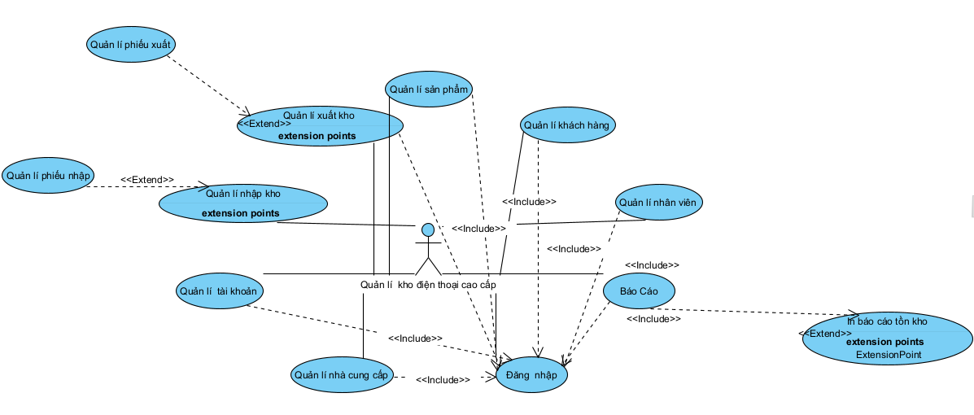



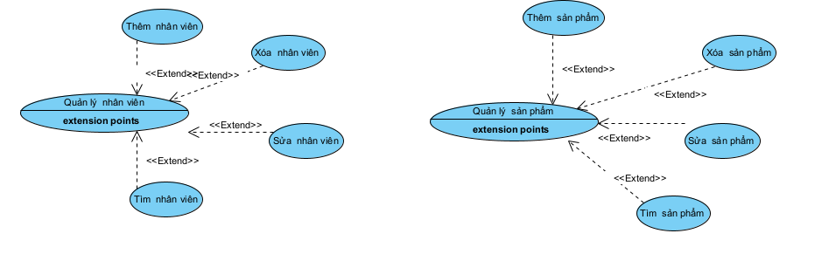

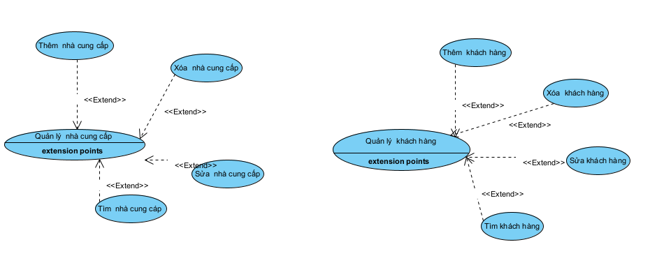

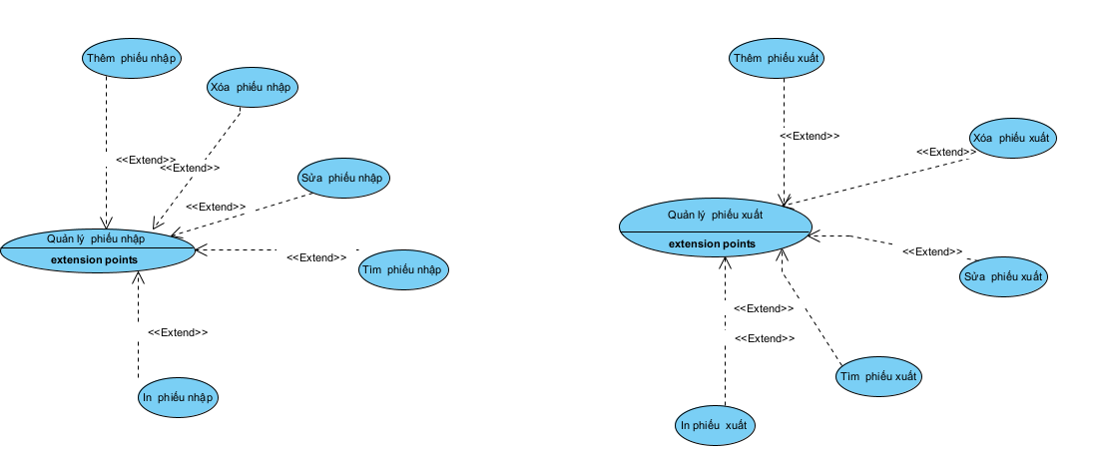

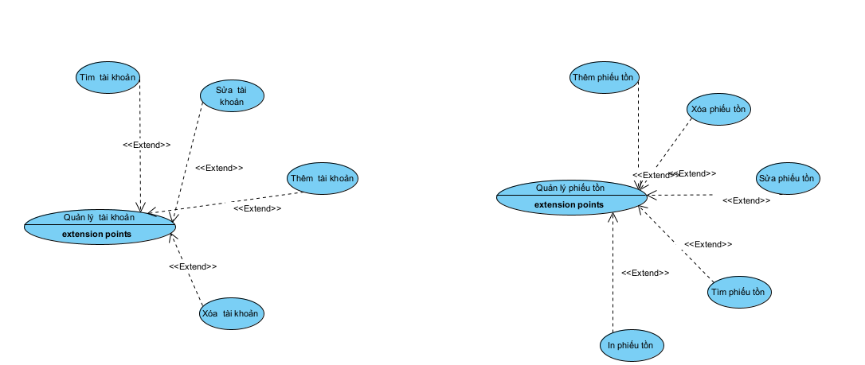

## **3.2 Mô hình các lớp – Class Diagram**

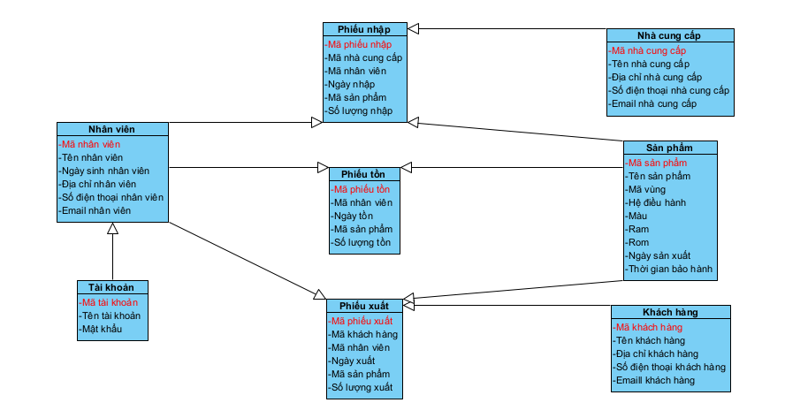

## **3.3 Database Diagram**

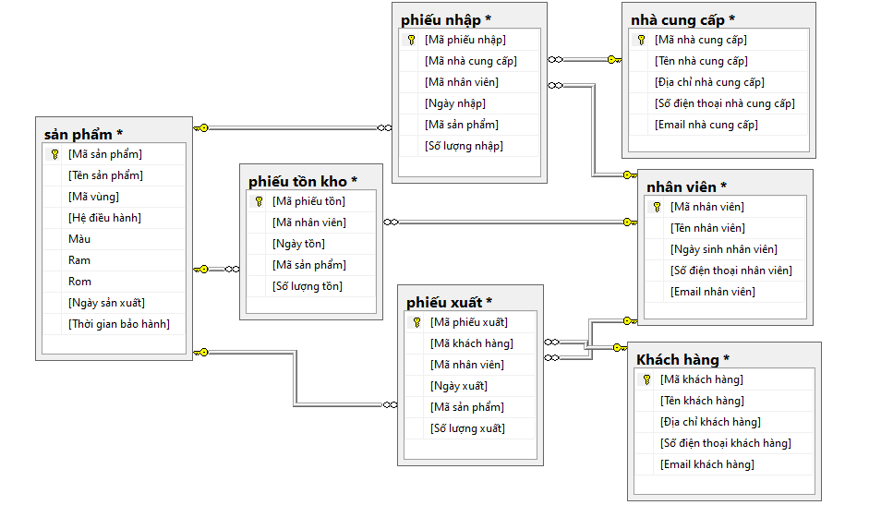

## **3.5 Thiết kế giao diện**

### **3.5.1 Đăng nhập**

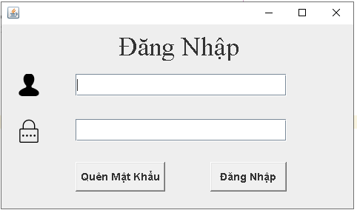

### **3.5.2 Nhập thiếu username hoặc password**

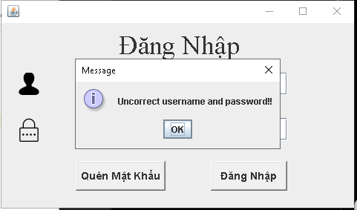

### **3.5.3 Quên mật khẩu**

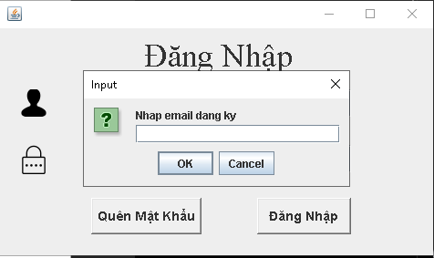

### **3.5.4 Menu quản lý**

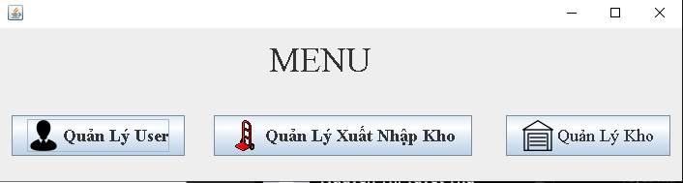

### **3.5.5 Quản lý user**

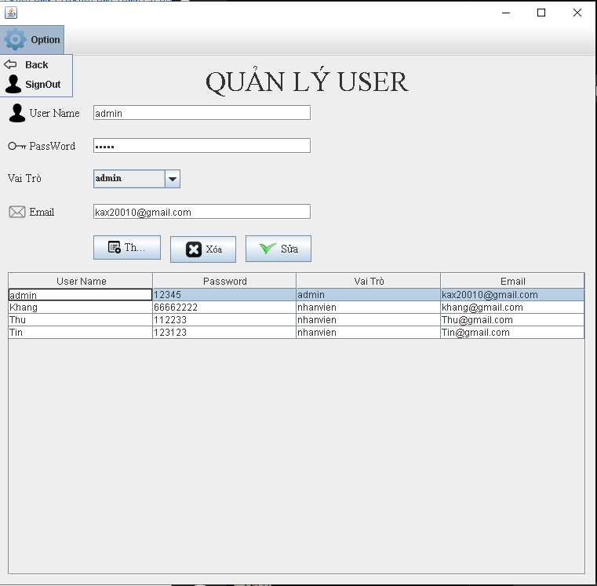

### **3.5.6 Quản lý xuất nhập kho**

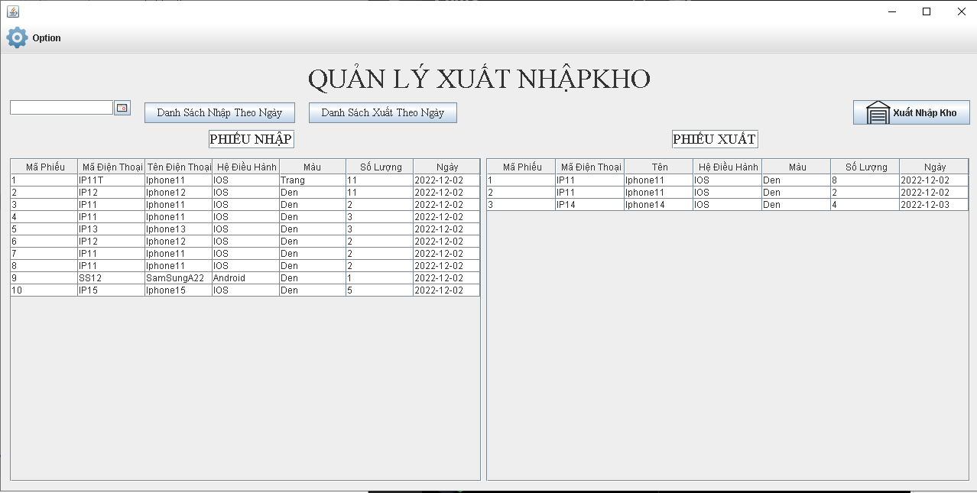

### **3.5.7 Tìm kiếm phiếu xuất nhập**

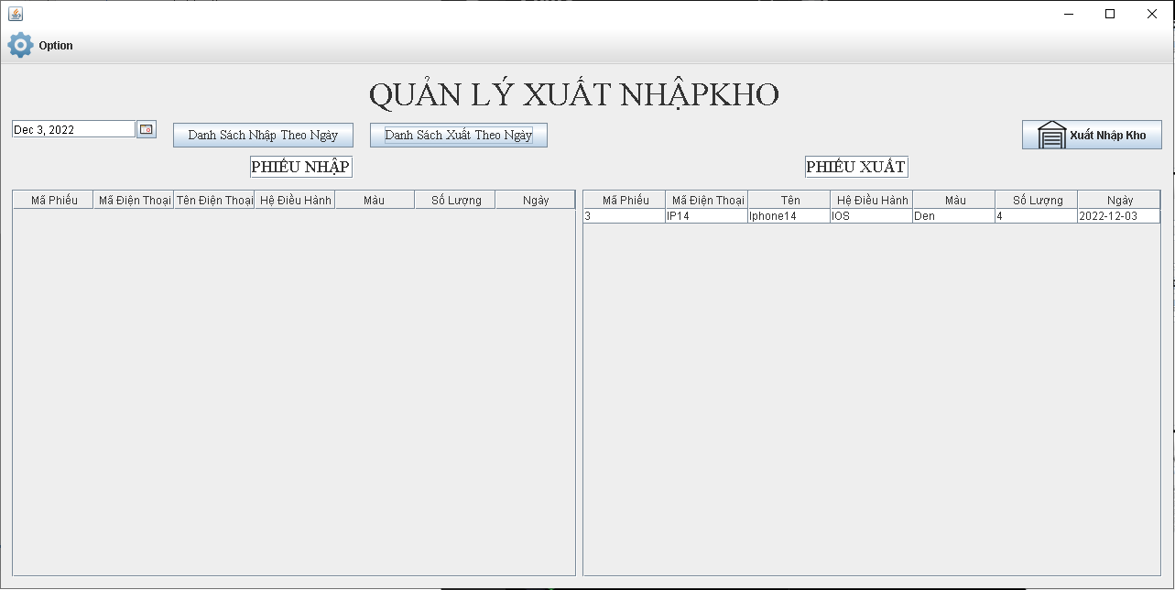

### **3.5.8 Menu quản lý xuất nhập**

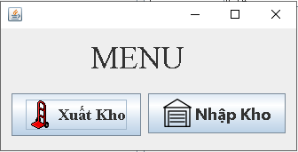

### **3.5.9 Nhập kho**

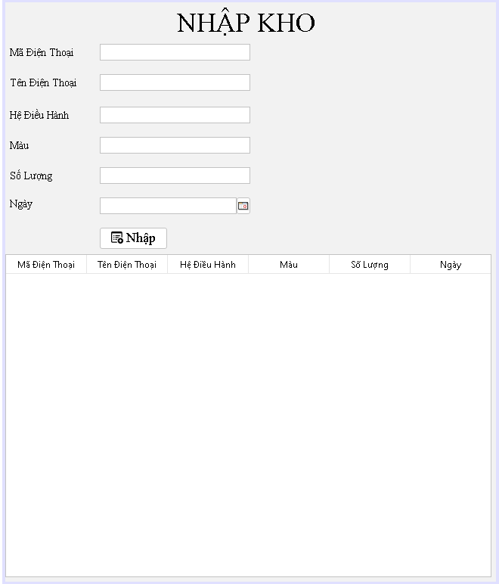

### **3.5.10 Xuất kho**

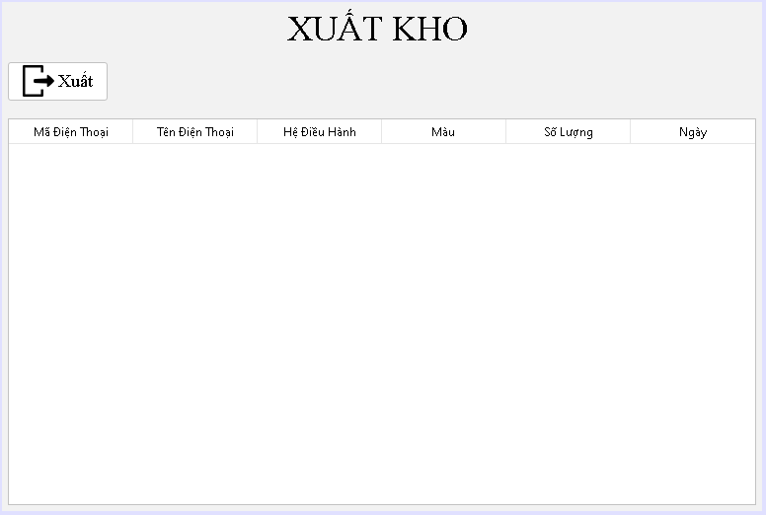

### **3.5.11 Quản lý kho – sản phẩm**

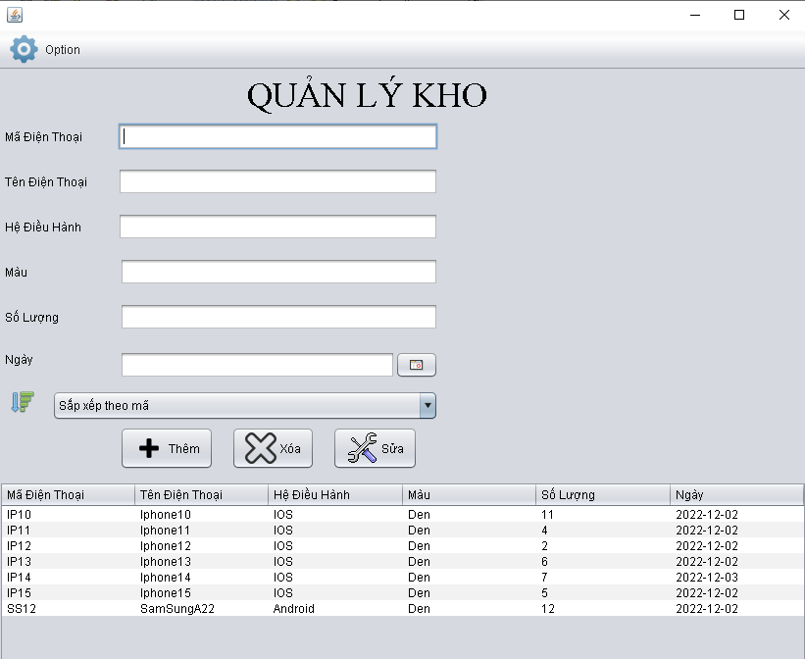

**CHƯƠNG 4: KẾT LUẬN**

**4.1 Bảng phân chia công việc**

|  |  |
| --- | --- |
| Họ tên | Đóng góp |
| Ngô Gia Khang | 45% |
| Nguyễn Thị Tuyết Thư | 25% |
| Nguyễn Ngọc Tín | 30% |

**4.2 Kết quả**

Phần mềm quản lý kho điện thoại cao cấp đã hoàn thành một số chức năng như sau:

* Đăng nhập.
* Quên mật khẩu.
* Quản lý user.
* Quản lý nhập kho.
* Quản lý xuất kho.
* Quản lý kho sản - phẩm.

**4.3 Ưu điểm**

* Giao diện đơn giản, dễ sử dụng.
* Hỗ trợ chức năng phù hợp với thực tế của việc tìm kiếm thông tin, chỉnh sửa và các chức năng quản lý.

**4.4 Nhược điểm**

* Một số vẫn chỉ còn trên ý tưởng, chưa được thực thi.
* Không sử dụng được trên nhiều thiết bị như điện thoại di động, máy tính bảng..
* Chưa giải quyết được các vấn đề phát sinh.

**4.5 Hướng phát triển**

Tìm hiểu và hoàn thiện một số chức năng chưa thực hiện như quản lý nhà cung cấp, quản lý khách hàng, xuất file excel…